Zapraszamy do udziału w Gminnym Konkursie „Najpiękniejsza szopka Bożonarodzeniowa”
Zapraszamy wszystkie dzieci wraz z rodzicami do udziału w Gminnym Konkursie
na „Najpiękniejszą szopkę Bożonarodzeniową”
Technika wykonania szopki jest dowolna - praca przestrzenna. Liczymy na Państwa kreatywność :)
Każda praca powinna zawierać wypełnioną metryczkę (dołączoną do regulaminu).
Prace należy składać do 14 grudnia 2022 r.
Rozstrzygnięcie Konkursu oraz ogłoszenie wyników nastąpi drogą telefoniczną do 19 grudnia 2022 r.
Wręczenie nagród nastąpi 21 grudnia 2022 r. w Publicznym Przedszkolu w Nowych Iganich.
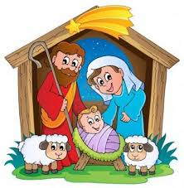 Zapraszamy: Katarzyna Grabarska, Angelika Ozga

